Code Structure

/thesis-research-2.0

|-- data

|-- raw

|-- spectroscopy

|-- photometry

|-- processed

|-- spectro_photo

|-- etg_selected

|-- foundation

|-- fp_sample

|-- pv_sample

|-- smoothing

|-- bulk_flow

|-- utils

|-- cosmoFunc.py

|-- calc_kcor.py

|-- src

|-- preprocessing.py

|-- select_etg.py

|-- fit_fp.py

|--

|-- README.md

1. data
   1. raw
      1. spectroscopy

* LAMOST DR7: directly obtained from Khaled.
* 6dFGS: using table 2 and 8
* SDSS: pake query di bawah:

SELECT s.specobjid, p.objID, s.ra, s.dec, s.plate, s.instrument, s.mjd, s.fiberid, p.devMag_u, p.devRad_u, devAB_u, p.devMag_r, p.devRad_r, devAB_r, s.z,s.zErr,s.veldisp,s.veldispErr, em.sigmaStars, em.sigmaStarsErr

into mydb.SDSS_spectro

From SpecObjAll as s

JOIN emissionLinesPort em ON (em.specObjID = s.specobjid)

JOIN PhotoObjAll p ON (p.specObjID = s.SpecObjID)

WHERE

(s.sdssPrimary = 1)

AND (s.z <= 0.1)

**Fotometri 2MASS**

Koordinat diinput ke 2MASS XSC IPAC. Dengan cone search radius 5”. Data yang diambil:

* designation: source designation formed from sexigesimal coordinates
* glon dan glat:  galactic longitude (decimal deg) based on peak pixel
* j_ba, h_ba, k_ba: minor/major axis ratio fit to the 3-sigma isophote
* sup_ba: minor/major axis ratio fit to 3-sig. super-coadd isophote
* r_ext: extrapolation/total radius
* j_m_ext, h_m_ext, k_m_ext: mag from fit extrapolation
* j_r_eff, h_r_eff, k_r_eff: half-light (integrated half-flux point) radius
* cc_flg: indicates artifact contamination and/or confusion
* j_m_5, h_m_5, k_m_5: 5 arcsec radius circular aperture magnitude
* j_m_10, h_m_10, k_m_10: 10 arcsec radius circular aperture magnitude
* j_m_20, h_m_20, k_m_20: 20 arcsec radius circular aperture magnitude

preprocessing.ipynb

PART 1: menghitung variabel-variabel relevan

* ngambil data dari raw_data/spectrophotometry 🡪 udah kombinasi data spektroskopi dan fotometri. Step untuk mendapatkan data ini lupa ngapain aja, tapi kemungkinan:
* Ubah format file jadi csv (dari fits atau ascii)
* Join data spektroskopi dan fotometri (2MASS)
* Join dengan data grup dan cluster (buat dapetin redshift)
* Bubuhin ‘SDSS’ dan ‘LAMOST’ ke objID SDSS dan obsid LAMOST
* Untuk galaksi SDSS dan LAMOST, apply kriteria seleksi dari John:
  + fit_ok_j == ‘OK’
  + log_r_h_model_j > 0.
  + red_chi_j <= 2.
* Hitung PSF-corrected radii:
  + Data SDSS dan LAMOST:
    - Hitung besar koreksi: delta_r_j = 10^log_r_h_smodel_j – 10^log_r_h_model_j
    - Hitung radius terkoreksi: 10^log_r_h_app_j – delta_r_j
  + Data 6DFGS:
    - Radius terkoreksi langsung dihitung dari 10^Jlogr
* Hitung redshift dalam CMB frame untuk setiap galaksi menggunakan code dari Khaled, kemudian gunakan data redshift grup atau cluster jika tersedia (perlu join individual survey dengan data grup).
* Apply koreksi apertur terhadap dispersi kecepatan:
  + Pake rumus empiris buat konversi J band ke R band
  + Hitung koreksi apertur menggunakan nilai apertur masing-masing survei:
    - LAMOST: apertur 1.65”, pake kolom veldisp dan veldisp_err
    - SDSS: apertur 1.5”, pake kolom sigmaStars dan sigmaStarsErr
    - 6dFGS: apertur 3.35”, pake kolom Vd dan e_Vd
* Hitung ekstingsi Galaksi di pita JHK menggunakan dustmaps (masukin ke utils): input ra dec dalam degree (cek!)
* Hitung K-corrections (masukin ke utils)
  + Perlu input redshift heliosentris, warna J2-H2 dan J2-Ks2.

PART 2: MENURUNKAN r, s, I (mungkin codenya dipisah aja)

* Generate redshift-distance lookup table (masukin ke utils/cosmoFunc)
* Hitung r:
  + Hitung estimasi jarak dari redshift cmb cluster
  + Hitung radius menggunakan circularized apparent radii: radius sudut dikali akar rasio b/a
  + Hitung menggunakan rumus r (konversi ke jarak diameter sudut)
* Hitung i:
  + Hitung menggunakan rumus i yang panjang itu (yang ada koreksi macem2), tapi koreksi evolusi diabaikan
* Hitung s: tinggal log10 aja, tapi untuk SDSS ada nilai negatif dan outlier ekstrim (nilainya sangat tinggi), jadi waktu itu diseleksi kuantil < 0.995
* Save data yang sudah ada rsi 🡪 masuk ke first_step

PART 3: KALIBRASI DISPERSI KECEPATAN

PART 3.1: TENTUKAN GALAKSI YANG ADA PENGUKURAN BERULANG

* Untuk mendapatkan kalibrasi yang lebih baik, tidak dilakukan seleksi morfologi terlebih dahulu agar menggunakan data sebanyak mungkin
* Langkah pertama: ambil data dari folder 1st_step: 2MASS_id, masing2 id survei, dispersi kecepatan dan errornya
* Join ketiga survei untuk mendapatkan galaksi yang overlap: 6df-lamost, 6df-sdss, dan sdss-lamost. Kemudian join lagi untuk mendapatkan list galaksi yang ada di ketiga survei.
* Buang galaksi yang ada 3 repeat measurements dari list 2 itu, kemudian semuanya concat dan join dengan data dispersi kecepatan
* Hasilnya disave agar bisa generate grafik dan melakukan fine tuning

PART 3.2: CARI ERROR SCALING (HANYA UNTUK SDSS DAN LAMOST) 🡪 sepertinya perlu dirombak, pelajari lagi algoritmanya

* Buang galaksi yang eror dan offsetnya sangat tinggi
* Pertama, hitung scaling eror lamost: tebakan awal 1.0
* kemudian hitung statistik epsilon
* Hitung scaling yang baru
* Repeat until convergent (di code sekarang kriteria stopping hanya Nmax)
* Print nilainya

PART 3.3: HITUNG OFFSET DENGAN ALGORITMA WEGNER

* Sepertinya tinggal copas
* Print nilainya
* Inspeksi distribusi chi setelah apply scaling dan offset
* Apply kalibrasi dan simpan ke kolom baru, save hasilnya

PART 4: APPLY SELECTION CRITERIA

* Seleksi:
  + Upper redshift limit z_cmb_group < 16120
  + Lower redshift limit z_cmb_group > 3000
  + Magnitude limit < 13.65
  + Veldisp limit > log(112) + offset yang diperoleh
* Hitung galaksi yang diexclude di tiap seleksi
* Lakukan yang sama untuk galaksi low redshift -> diexclude dari fitting FP karena scatternya besar, tapi untuk perhitungan PV dimasukkan kembali karena harusnya sangat akurat.

PART 5: TURUNKAN EROR FOTOMETRI (kenapa ini gak sebelum selection criteria? find out why)

* Sama seperti kalibrasi veldisp, kali ini pilih galaksi yang unik saja (karena fotometrinya harusnya sama persis).
* Kolom yang diperlukan: 2MASS id, j_m_ext, extinction_j, i_j, i_h, i_k. Semua diconcat, terus drop duplicates 2MASS id
* Hitung warna, kalkulasi variansi tiap bin magnitudo, plot
* Fitting terhadap piecewise linear: konstan di m<m_0, linear setelahnya. Perlu automasi buang outlier
* Hitung eror fotometri i dan r: eror r = 0.5 eror i

PART 6: SELECT ETG

* 6dFGS: pake sampel terbaru Khaled
* SDSS: pake sampel Cullan
* LAMOST: pake seleksi visual dari John

PART 7: SELEKSI KOLOM FINAL UNTUK FP

* Kolom yang diperlukan untuk fitting FP: ['2MASS', ‘survei id’, 'ra', 'dec', 'z_hel', 'z_cmb', 'z_cmb_group', 'j_m_ext', 'extinction_j', 'kcor_j', 'r_j', 'er_j', 's_corr', 'es_corr', 'i_j', 'ei_j']
* Combine data SDSS dan LAMOST

**Data 6dFGS**

* Ada 2 sumber data: dari Vizier ([di sini](https://vizier.cds.unistra.fr/viz-bin/VizieR-3?-source=+J%2FMNRAS%2F443%2F1231%2FFPsample&-from=nav&-nav=cat%3AJ%2FMNRAS%2F443%2F1231%26tab%3A%7BJ%2FMNRAS%2F443%2F1231%2FFPsample%7D%26key%3Asource%3DJ%2FMNRAS%2F443%2F1231%2Ftable2%26HTTPPRM%3A%26)) atau dari paper MNRAS supplementary data (table 2, 4, 8).
* Schema keduanya beda, yang vizier tampaknya lebih lengkap (ada raw Vd). Yang dipake dulu itu data dari Vizier, jadi semua parameter FP diturunkan dari awal (lupa kenapa, most likely karena ada step yang berbeda).
* Data 6dFGS tetep perlu ambil data fotometri 2MASS (mainly buat surface brightness, extrapolated magnitude, dan axial ratio). 2MASS harus query pake sky coordinates (opsi lain: download semua data 2MASS, merge by 2MASS id). Di vizier, table2 dan FPsample punya RA DEC masing2, FPsample nama kolomnya RAJ2000 dan DEJ2000, sementara table veldisp Namanya _RA dan _DE, dan ada perbedaan (max 1.6”). Sementara RAJ2000 dan DEJ2000 nilainya konsisten dengan kolom ra dan dec di tabel FP Campbell (tabel8).
* Query ra dec ke 2mass return semua galaksi (11102) kalo cone searchnya 2.5”. Keliatannya harus 2 step: cone search besar (maybe 10”?), terus crossmatch lagi berdasarkan sup_ra dan sup_dec. Also for some reason jumlah row hasil query bisa lebih banyak daripada jumlah row input. Kalo 10”, dapet 11117 galaksi (ekstra 15 galaksi)
* Eksperimen: pake ra dec langsung (1 step) atau sup_ra dan sup_dec (2 step):
  + Pertama cari 15 galaksi ekstranya (semua response dari 2mass unik, ga ada id ganda). Terus crossmatch ke tabel input awal (11102 galaksi) pake 2mass id, dapetlah 15 galaksi yang ekstra. Terus liat distribusi separasi sudut 15 galaksi ini, hasilnya:

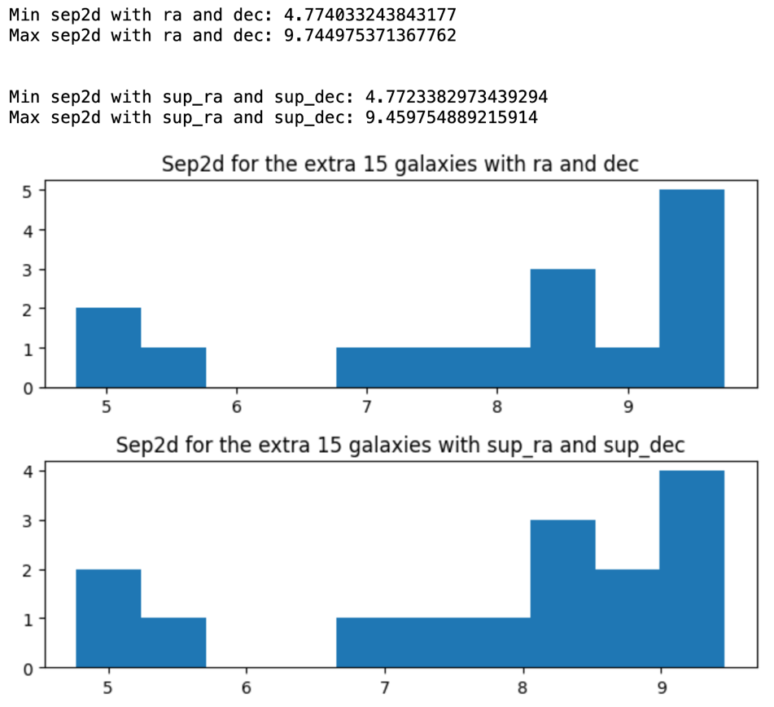

Sementara untuk galaksi common (all 11102):

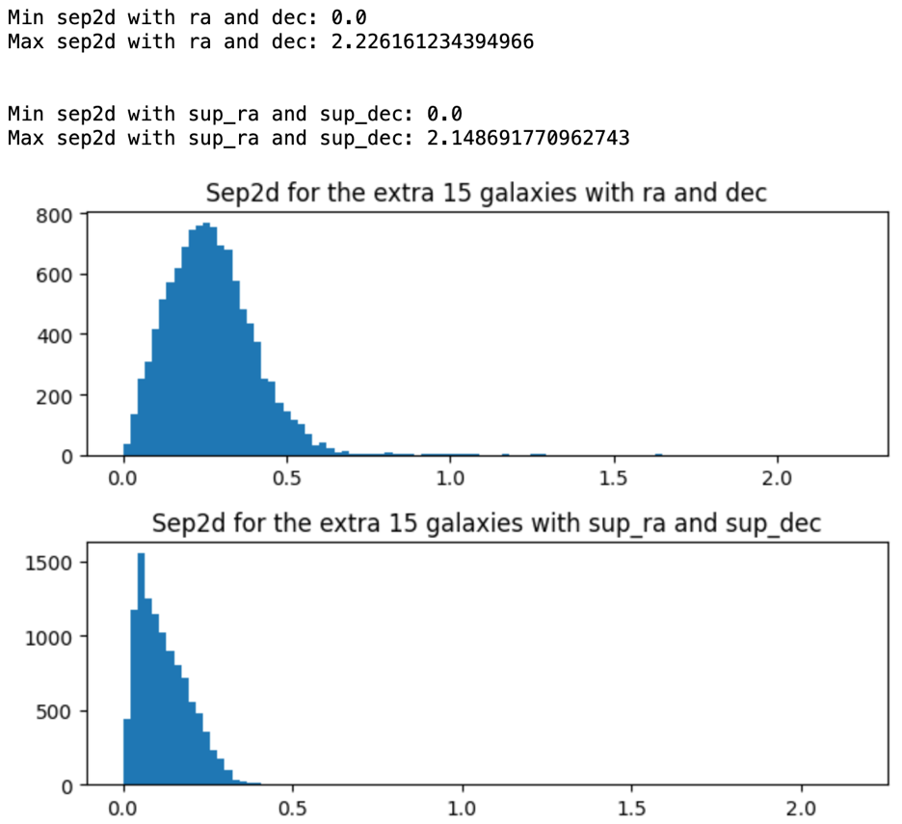

Jadi mungkin memang perlu 2 step: pertama cone search yang besar (5”) biar ga ada galaksi yang kelewat, lalu crossmatch lagi dengan sup_ra dan sup_dec dengan threshold 2.2”

* Tapi bukannya masalah output lebih banyak daripada input bisa diselesaikan via one-to-one match? Jadi jumlah row output dipastikan sama dengan jumlah row input. Kemudian untuk mergingnya juga lebih gampang karena tinggal merge by index (data gak keacak, udah dicek).
  + Sudah dicek di data 6dFGS. Dengan cone 10”, semua galaksi ada pasangannya 🡪 tapi untuk SDSS dan LAMOST sepertinya harus diturunkan ke sekitar 1”-2” agar mendapatkan galaksi yang akurat.
* Sepertinya final stepnya: dari data koordinat ra dec, feed ke 2MASS XSC, centang 1 to 1 match, cone search 2.5” (separasi max di 6dfgs 2.23”). Merge dengan data spektroskopi awal by index
* Jadi cara merging data 6dFGS:
  + Data FP, buang kolom2:

**18 Feb 2024**

* Dulu buat perhitungan (kayak koreksi apertur gitu2) pake circularized radius (radius * sqrt(axial ratio)). Tapi ketika dibandingin ke data bersih Campbell hasilnya beda.
* Terus masih ada sedikit perbedaan antara hasil aperture correction dengan data campbell (kemungkinan bedanya di galaksi yang punya beberapa pengukuran, belum dicek)

**19 Feb 2024**

* Ganti query SDSS, seleksi sigma > 0 dan sigma_err > 0. Lalu sigma_err < 1000.

SELECT s.specobjid, p.objID, s.ra, s.dec, s.plate, s.instrument, s.mjd, s.fiberid, p.devMag_u, p.devRad_u, devAB_u, p.devMag_r, p.devRad_r, devAB_r, s.z,s.zErr,s.veldisp,s.veldispErr, em.sigmaStars, em.sigmaStarsErr

into mydb.SDSS_spectro_20240219

From SpecObjAll as s

JOIN emissionLinesPort em ON (em.specObjID = s.specobjid)

JOIN PhotoObjAll p ON (p.specObjID = s.SpecObjID)

WHERE

(s.sdssPrimary = 1)

AND (s.z <= 0.1)

AND (em.sigmaStars > 0)

AND (em.sigmaStarsErr > 0)

AND (em.sigmaStarsErr < 1000)

* Hasilnya 319732 galaksi SDSS.
* rsi udah berhasil diturunkan (derive_rsi.py). Setelah ngecek hasil rsi 6dFGS terhadap Campbell, ada sistematis. Kayaknya karena kita pake circularized radius (dikali akar axial ratio).

**20 Feb 2024**

* Lagi ngebersihin code buat nyari error scaling. Hasilnya lumayan bisa direproduce (mirip2 dengan hasil sebelumnya).
* Concern: dulu LAMOST duluan yang scalingnya dicari, nilainya 2 koma, sementara SDSS 1 koma. Kalo urutannya dibalik (SDSS yang dicari duluan), jadinya SDSS yang 2 koma, LAMOST 1 koma. Apakah ini baik?

**21 Feb 2024**

* Ternyata hasil output 2MASS XSC gak unique. Setelah dicek, semua data raw itu galaksinya unik (berdasarkan masing2 ID, i.e. 6dFGS_id, objID, dan obsid). Tapi di data raw 2mass, uniqueness field ‘designation’ nggak 100%. Mungkin kasusnya begini:

* Sepertinya perlu langkah yang lebih jelas untuk combine data spektroskopi dan fotometri.
* Untuk saat ini, untuk setiap nilai ‘designation’/’tmass’, pilih row dengan separasi terkecil di script combine_spectrophoto.py.
* Kayaknya script sigcorr2.awk udah berhasil diconvert ke python (dengan vectorized). Beberapa concern:
  1. Line 41: ssig -= totoff 🡪 kenapa dilakukan? Bukannya akan ngaruh ke iterasi berikutnya (lama2 totoff akan semakin kecil)
  2. Dari sekian banyak simulasi, totoffnya diapain? Sekarang Cuma make totoff hasil simulasi dan iterasi terakhir. Kayaknya logicnya: iterasi while itu buat nyari total offset yang menghasilkan residual yang tidak signifikan (maxrat < target), tapi entah kenapa totoffnya nggak kumulasi dari iterasi2 sebelumnya.
  3. ‘level’ gak keliatan konvergen untuk tiap iterasi. By chance dapet yang ketiga levelnya kecil 🡪 estimasi terbaik.

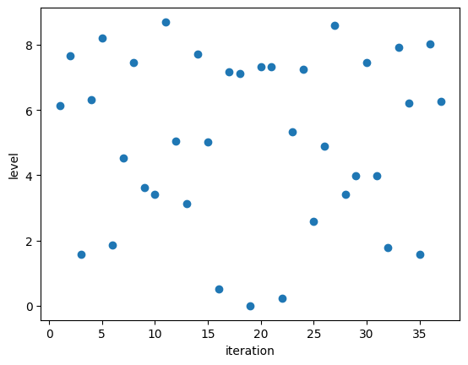

* 1. Sepertinya karena pergeseran totoff untuk setiap iterasi besar, jadinya overshoot dari nilai optimalnya.
* FOUND THE ERROR! Karena line 41 harusnya sig = ssig – totoff. Essentially harus selalu pake nilai ssig awal, bukan terus2an dikurangin.